### Implantação do banco de dados Oracle para o projeto Melhores Compras

A implantação do banco de dados Oracle para o projeto Melhores Compras foi realizada seguindo as melhores práticas e implementando todas as regras propostas. Para essa implantação foi utilizado o Oracle Database da FIAP, e nos conectamos utilizando o Oracle SQL Developer, conforme a imagem abaixo.

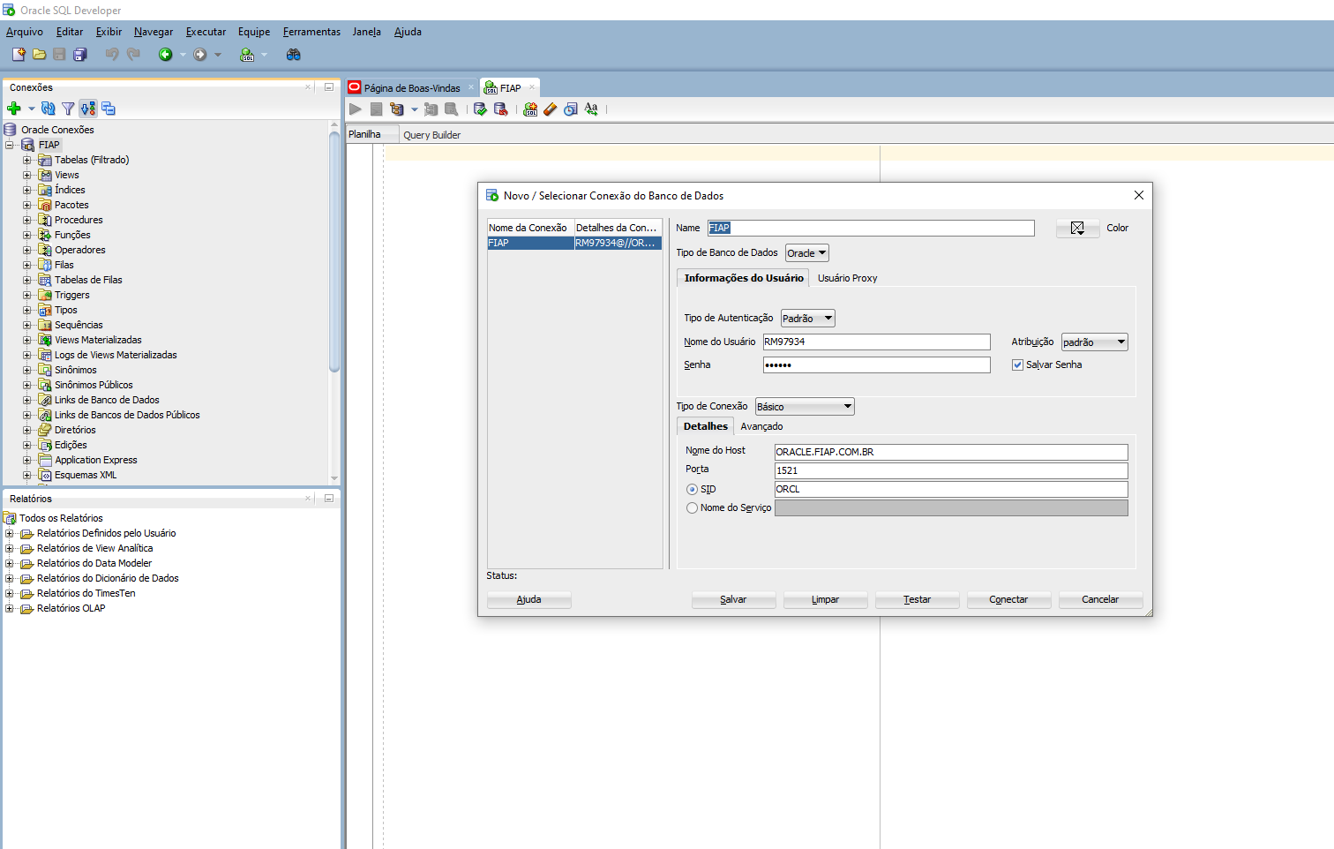

Para os comandos de criação das estruturas do banco de dados, utilizamos o script DDL gerado pelo Oracle Data Modeler, a partir do modelo relacional que foi criado para este projeto. Além dos comandos gerados no DDL, adicionamos comandos DROP que permitem a eliminação das estruturas do banco de dados. Para a execução desses comandos, seguimos a ordem gerada no DDL, conforme os passos a seguir:

#### Entidade Categoria de Produto

Os comandos abaixo criam a tabela **t_pmc_categoria_produto**, adicionam os comentários descritivos de cada coluna, e criam as constraints **ck_cat_prod_st_categoria** (do tipo check), **pk_categoria_produto** (do tipo chave primária) e **un_pmc_cat_prod_ds_categoria**(do tipo unique).

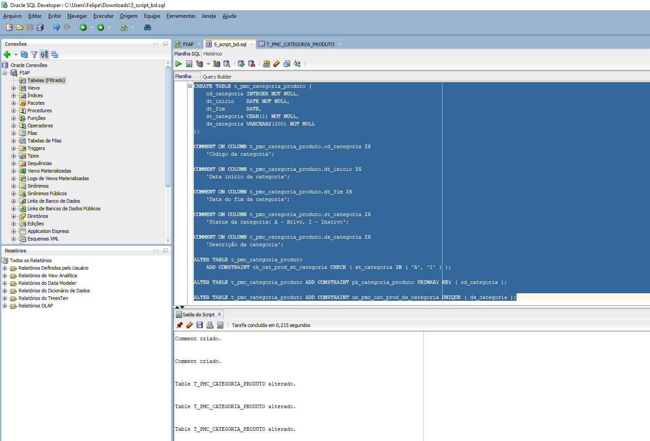

Após a execução dos comandos ter sido realizada com sucesso, podemos ver a tabela criada, seus campos e constraints.

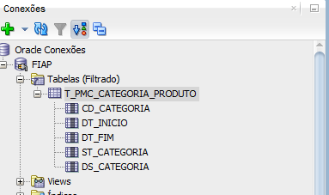

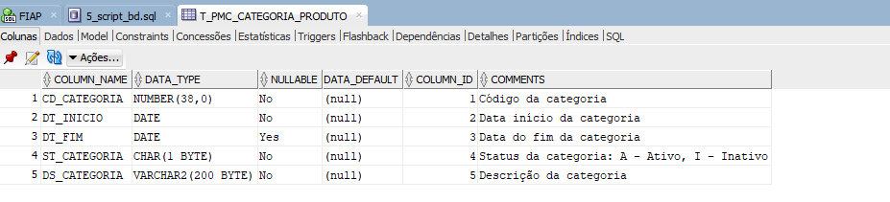

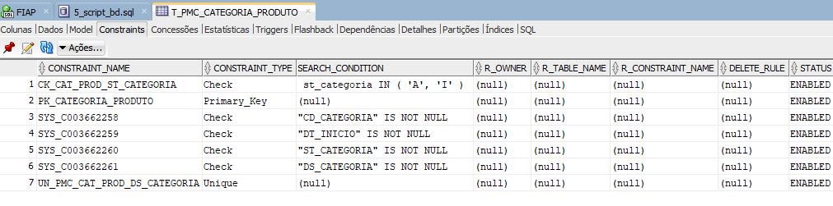

#### Entidade Categoria de Vídeo

Os comandos abaixo criam a tabela **t_pmc_categoria_video**, adicionam os comentários descritivos de cada coluna, e criam as constraints **un_pmc_cat_video_ds_cat** (do tipo unique) e **pk_pmc_categoria_video** (do tipo chave primária).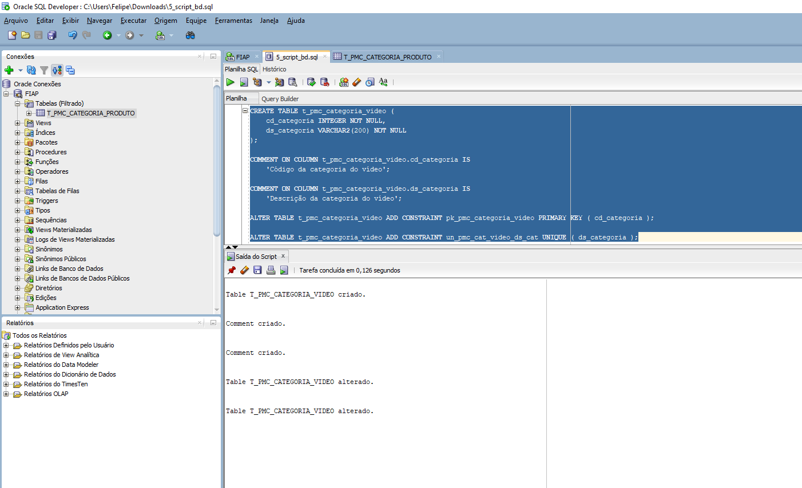

Após a execução dos comandos ter sido realizada com sucesso, podemos ver a tabela criada, seus campos e constraints.

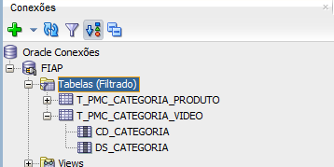

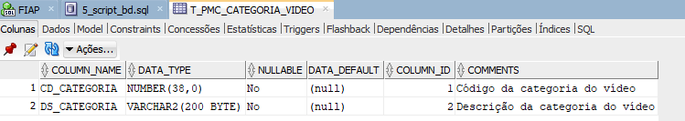

**\**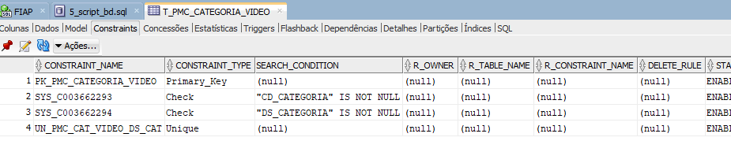

#### Entidade Chamados

Os comandos abaixo criam a tabela **t_pmc_chamados**, adicionam os comentários descritivos de cada coluna, e criam as constraints **ck_pmc_chamados_st_chamado** (do tipo check), **ck_pmc_chamados_tp_chamado** (do tipo check) e **pk_pmc_chamados** (do tipo chave primária).

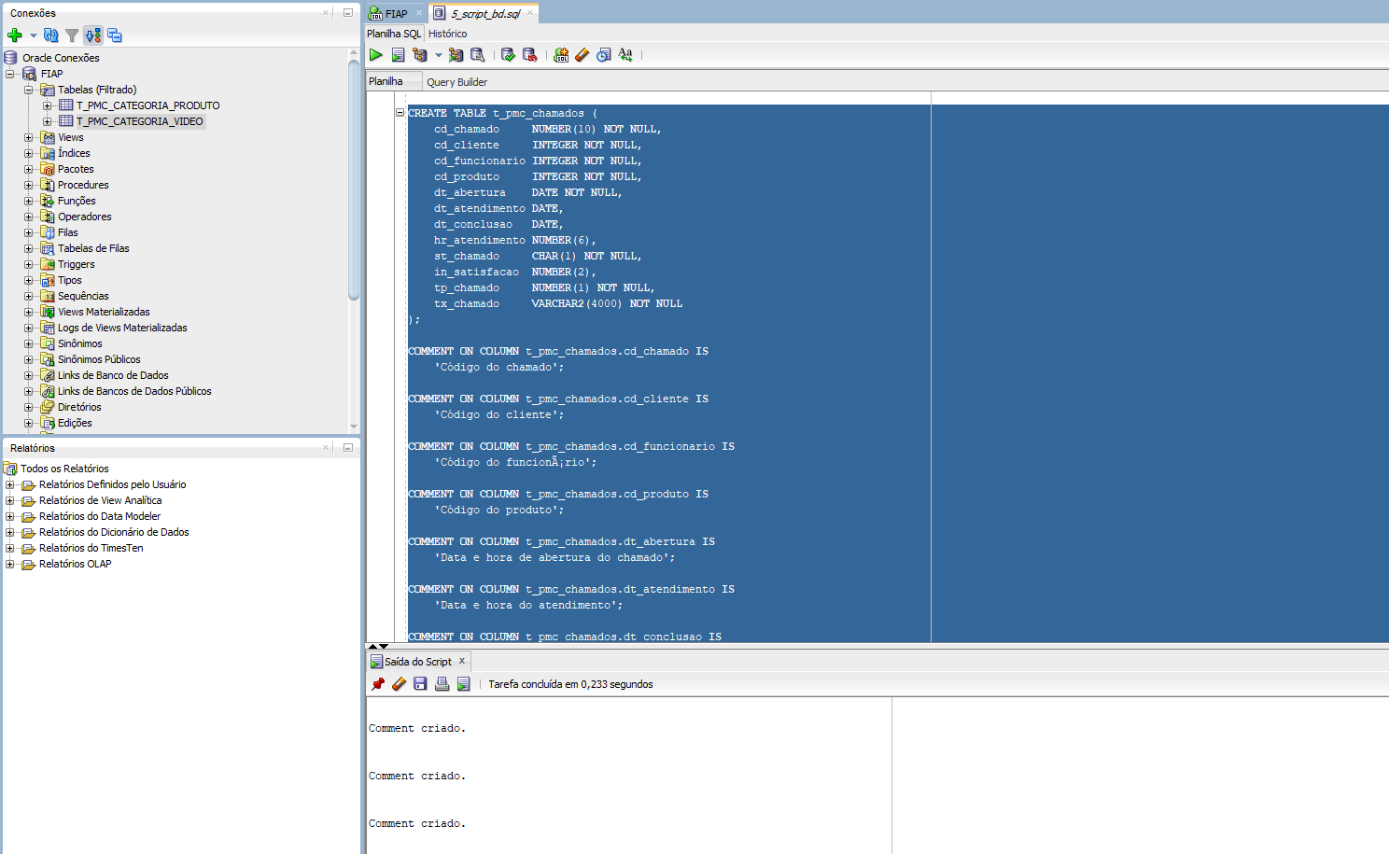

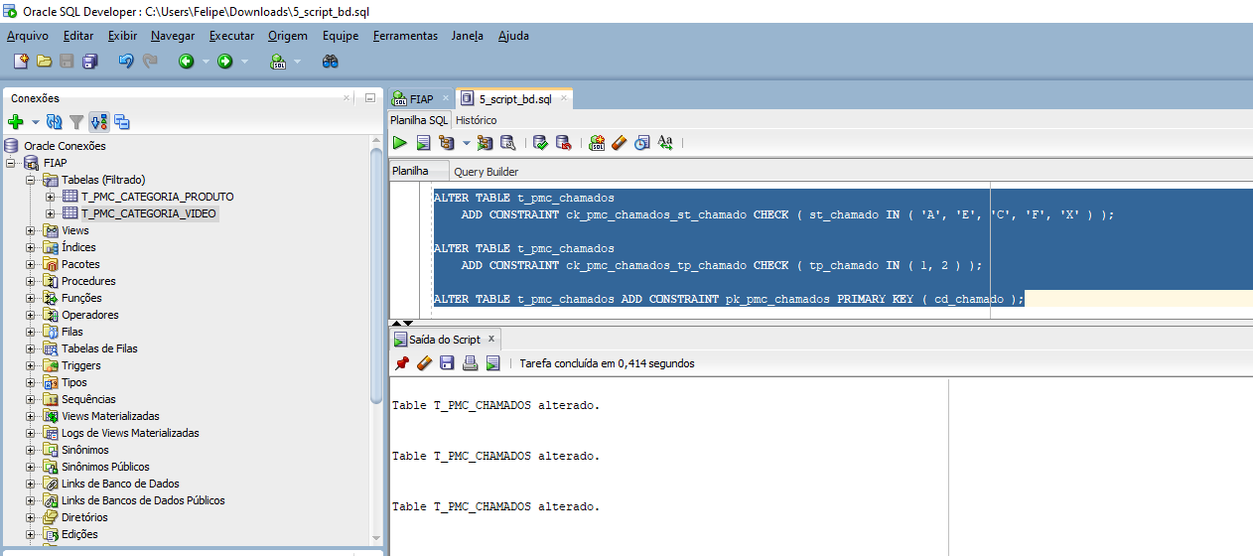

Após a execução dos comandos ter sido realizada com sucesso, podemos ver a tabela criada, seus campos e constraints.

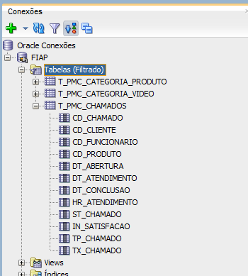

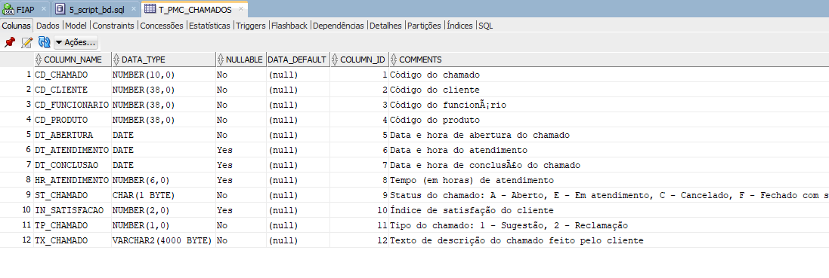

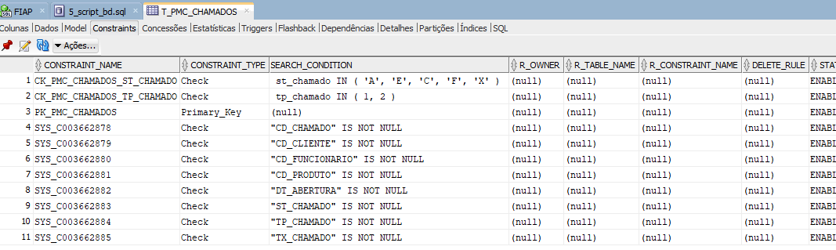

#### Entidade Cliente

Os comandos abaixo criam a tabela **t_pmc_cliente**, adicionam os comentários descritivos de cada coluna, e criam as constraints **ck_pmc_cliente_st_cliente** (do tipo check), **ck_pmc_cliente_tp_cliente**(do tipo check) e **pk_pmc_cliente** (do tipo chave primária).

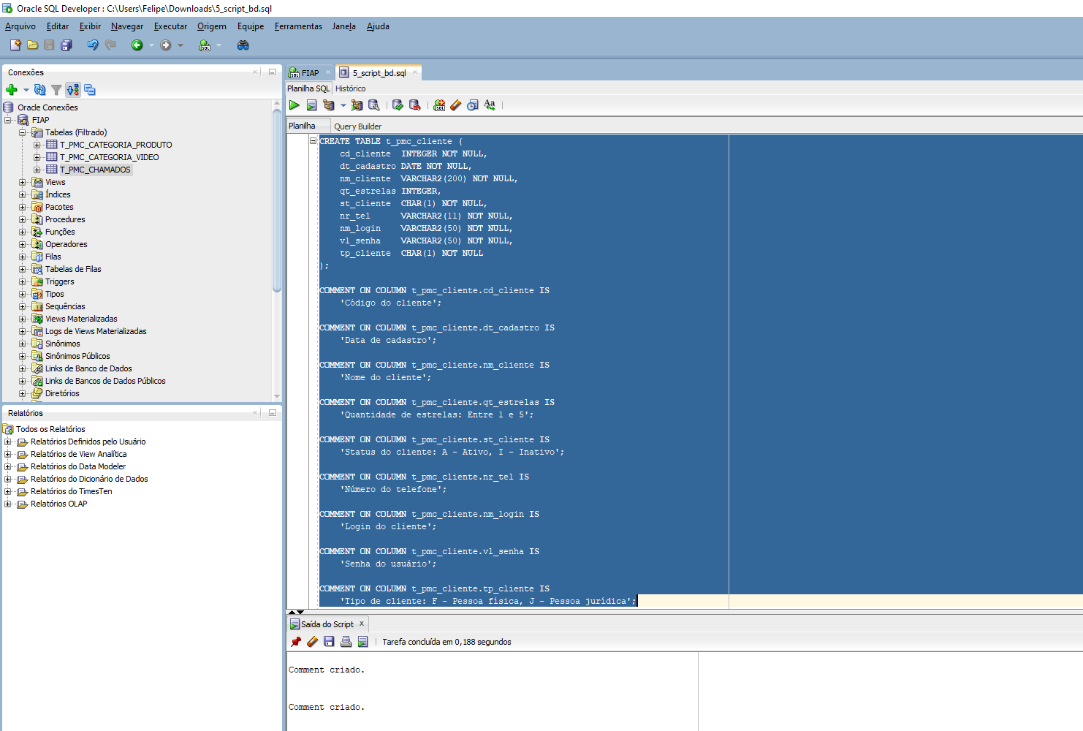

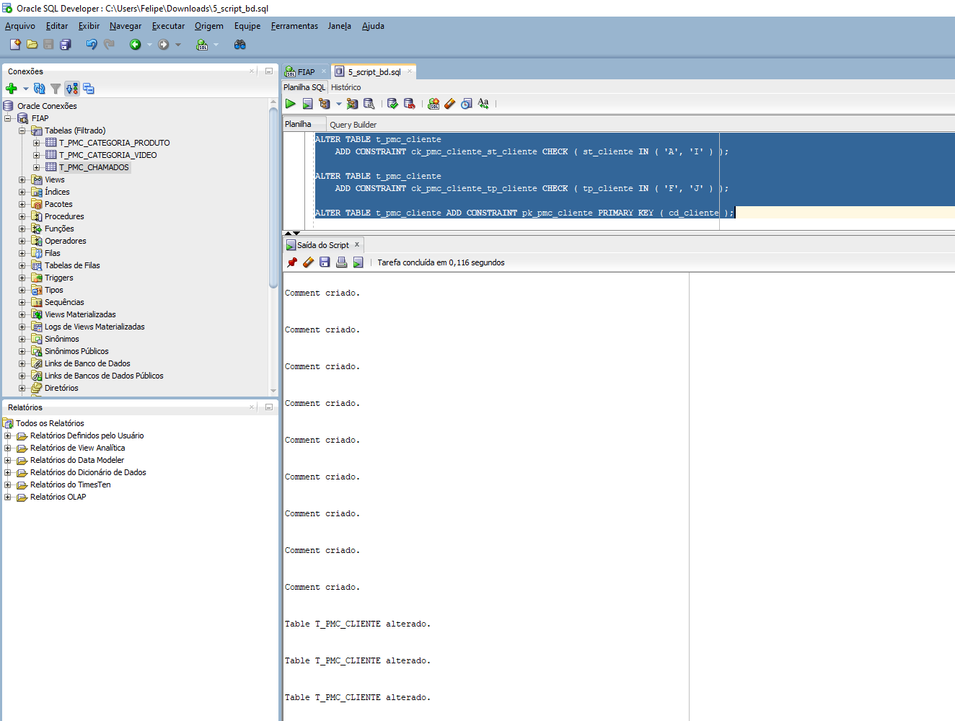

Após a execução dos comandos ter sido realizada com sucesso, podemos ver a tabela criada, seus campos e constraints.

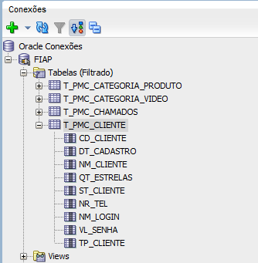

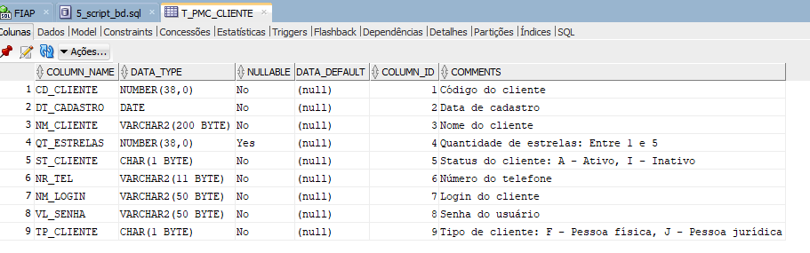

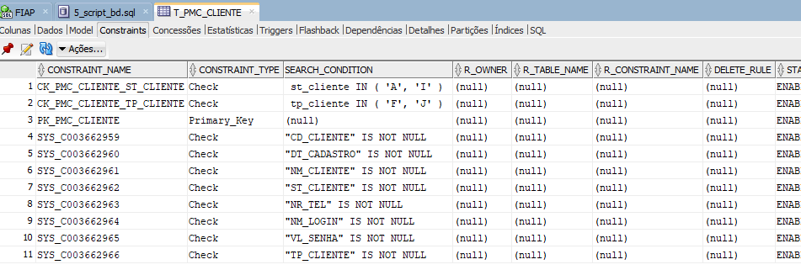

#### Entidade Cliente Físico

Os comandos abaixo criam a tabela **t_pmc_cliente_fisico**, adicionam os comentários descritivos de cada coluna, e criam as constraints **un_pmc_pf_nr_cpf** (do tipo unique) e **pk_pmc_cliente_fisico** (do tipo chave primária).

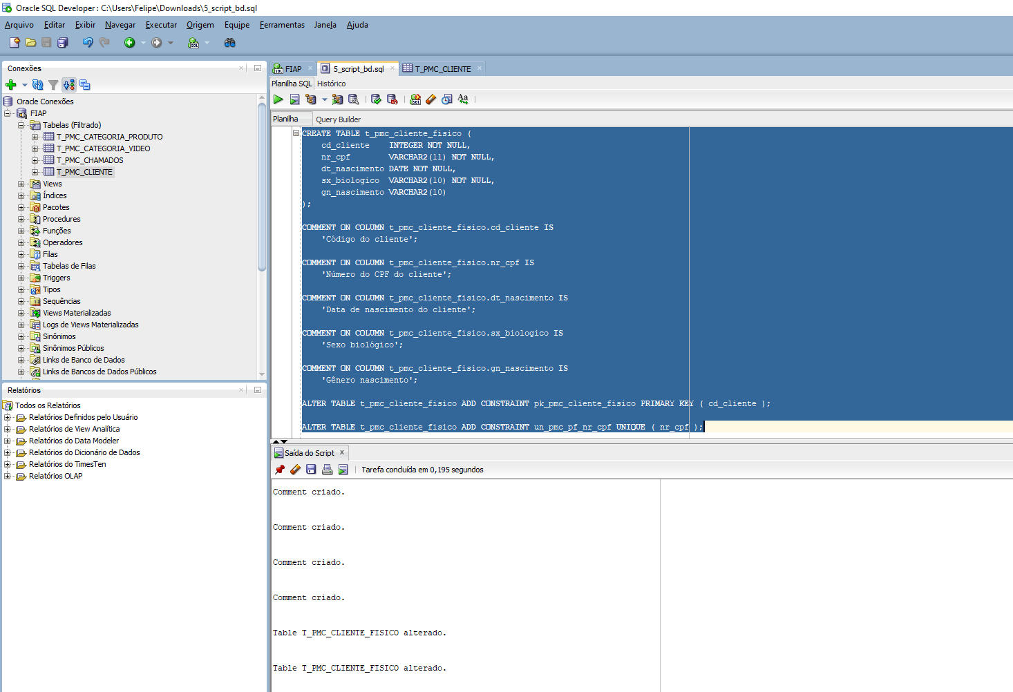

Após a execução dos comandos ter sido realizada com sucesso, podemos ver a tabela criada, seus campos e constraints.

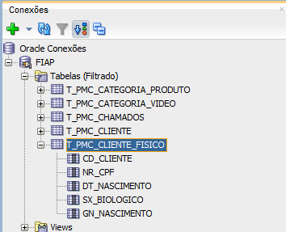

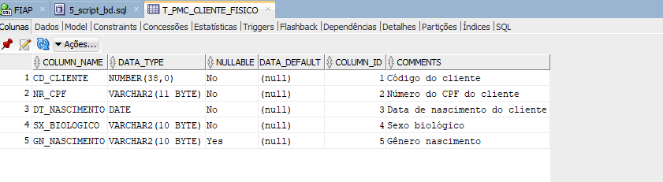

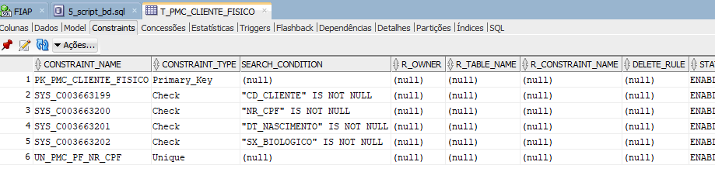

#### Entidade Cliente Jurídico

Os comandos abaixo criam a tabela **t_pmc_cliente_juridico**, adicionam os comentários descritivos de cada coluna, e criam as constraints **un_pmc_pj_nr_cnpj** (do tipo unique), **un_pmc_pj_nr_inscricao** (do tipo unique) e **pk_pmc_cliente_juridico** (do tipo chave primária).

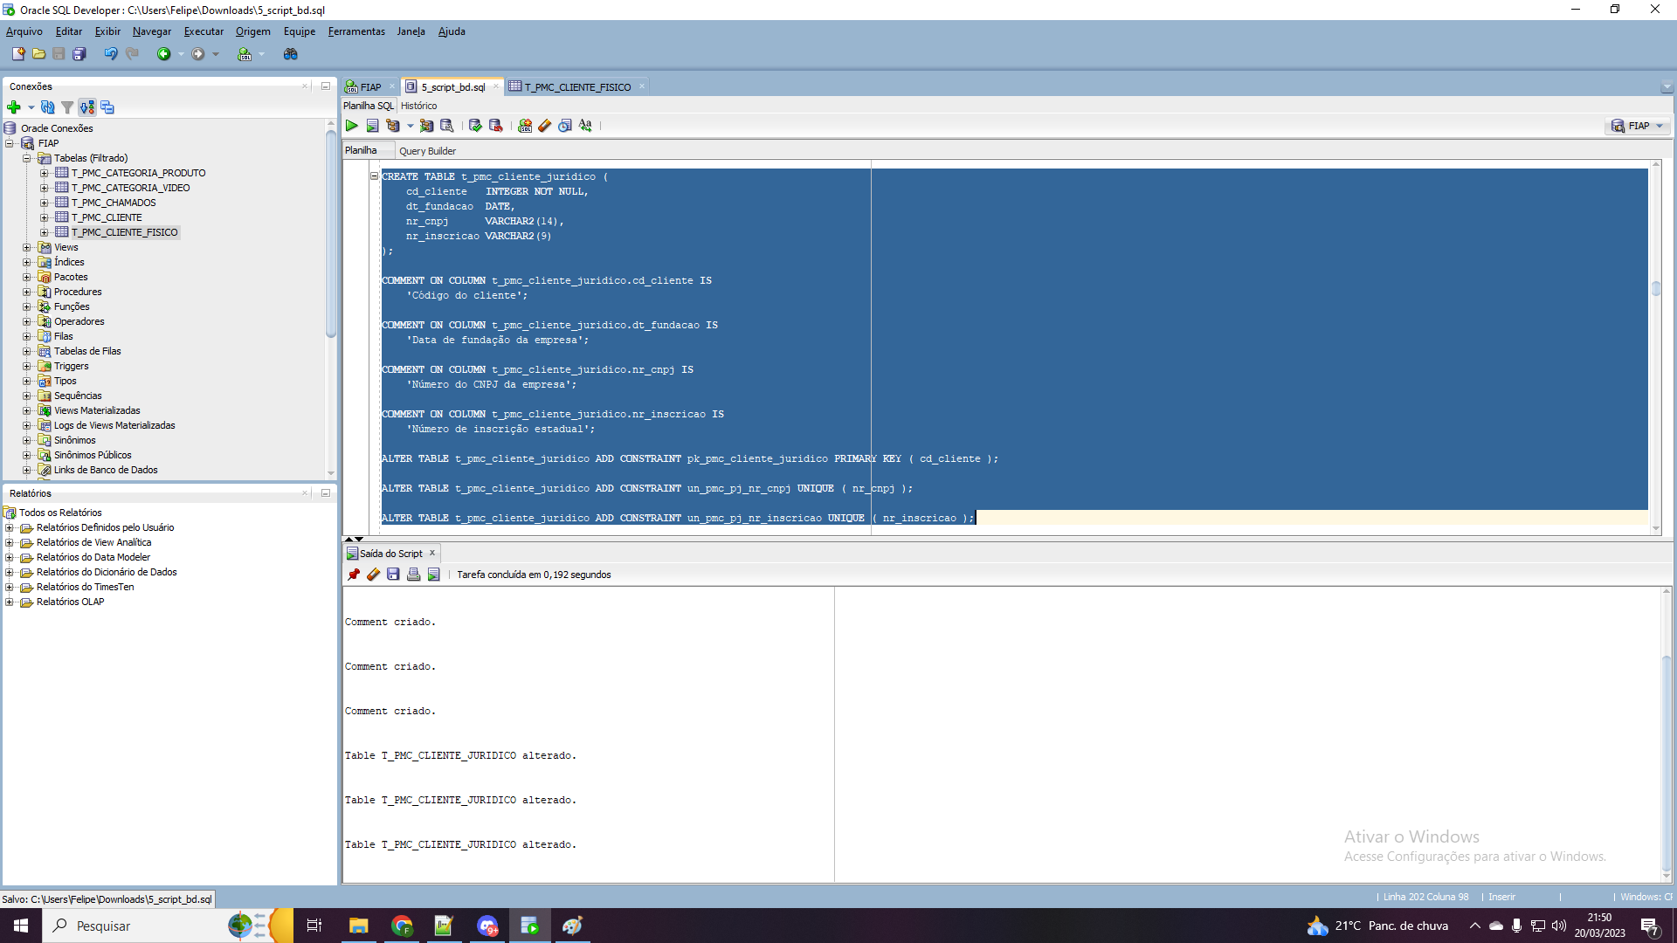

Após a execução dos comandos ter sido realizada com sucesso, podemos ver a tabela criada, seus campos e constraints.

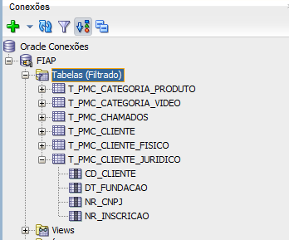

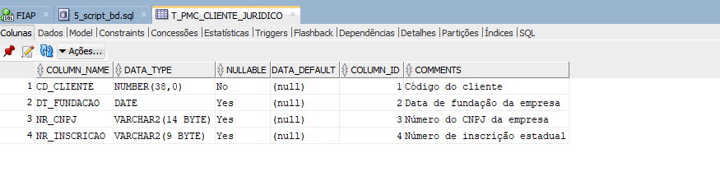

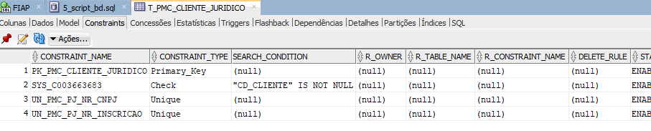

#### Entidade Departamento

Os comandos abaixo criam a tabela **t_pmc_departamento**, adicionam os comentários descritivos de cada coluna, e cria a constraint **pk_pmc_departamento** (do tipo chave primária).

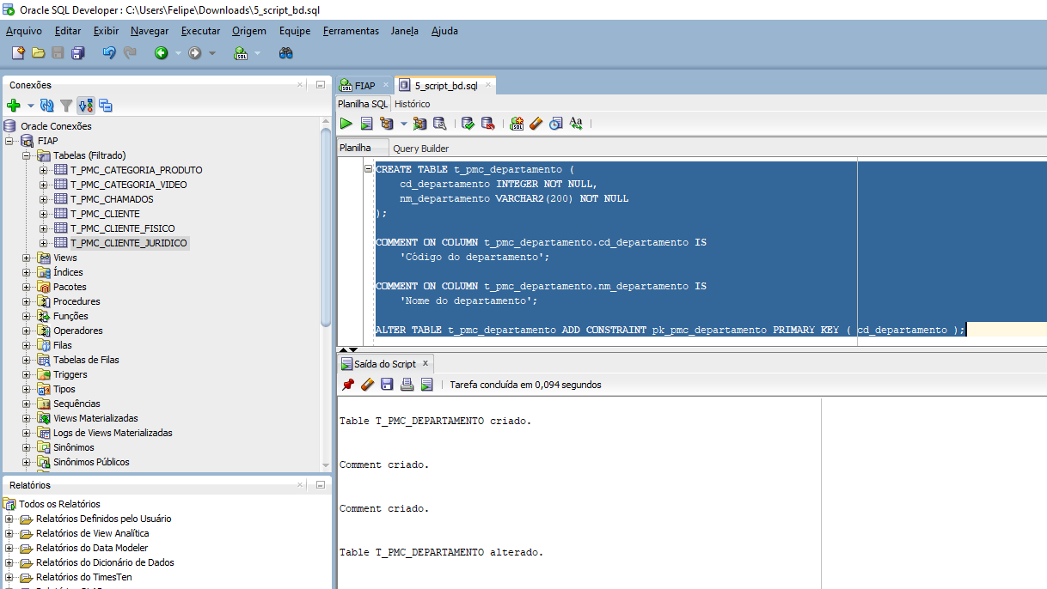

Após a execução dos comandos ter sido realizada com sucesso, podemos ver a tabela criada, seus campos e constraints.

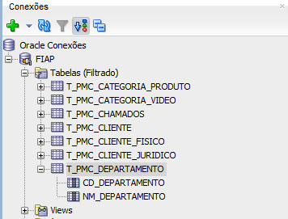

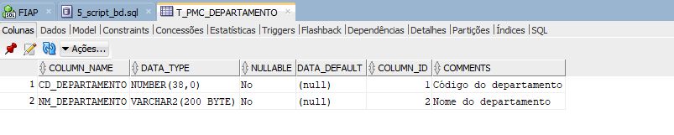

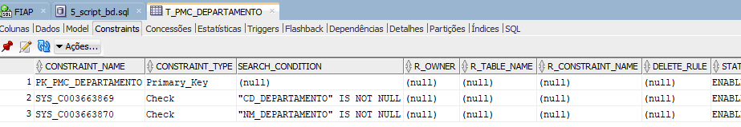

#### Entidade Funcionário

Os comandos abaixo criam a tabela **t_pmc_funcionario**, adicionam os comentários descritivos de cada coluna, e criam as constraints **un_pmc_funcionario_nr_cpf** (do tipo unique) e **pk_pmc_funcionario** (do tipo chave primária).

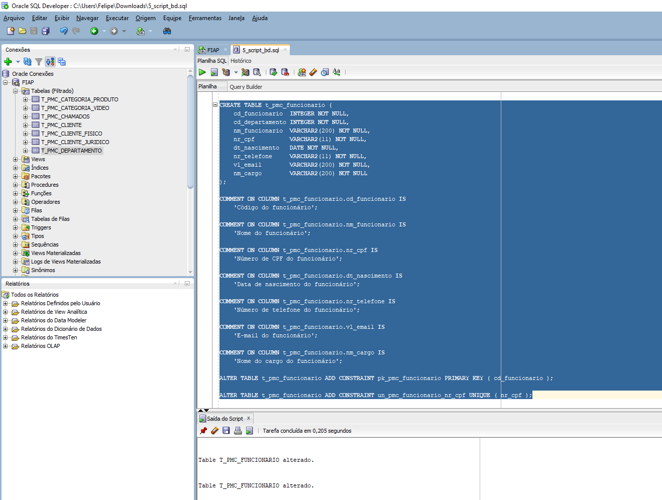

Após a execução dos comandos ter sido realizada com sucesso, podemos ver a tabela criada, seus campos e constraints.

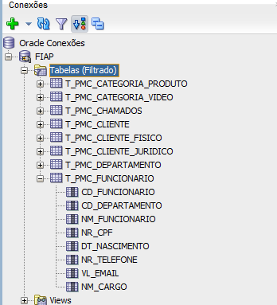

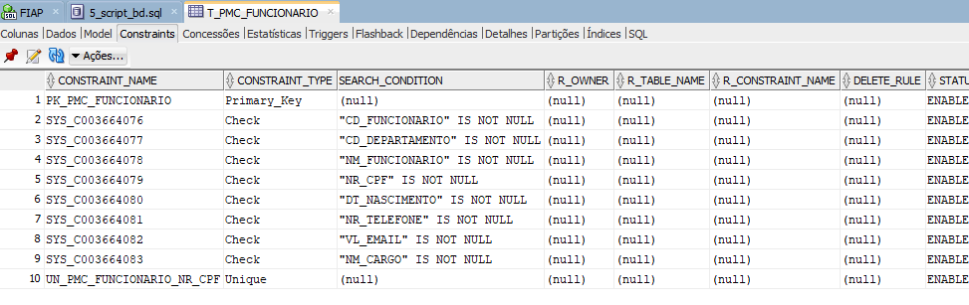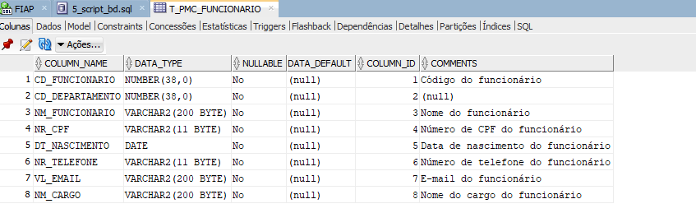

#### Entidade Pedido de Compra

Os comandos abaixo criam a tabela **t_pmc_pedido_compra**, adicionam os comentários descritivos de cada coluna, e criam as constraints **ck_pmc_pedido_compra_st_pedido** (do tipo check) e **pk_pmc_pedido_compra** (do tipo chave primária).

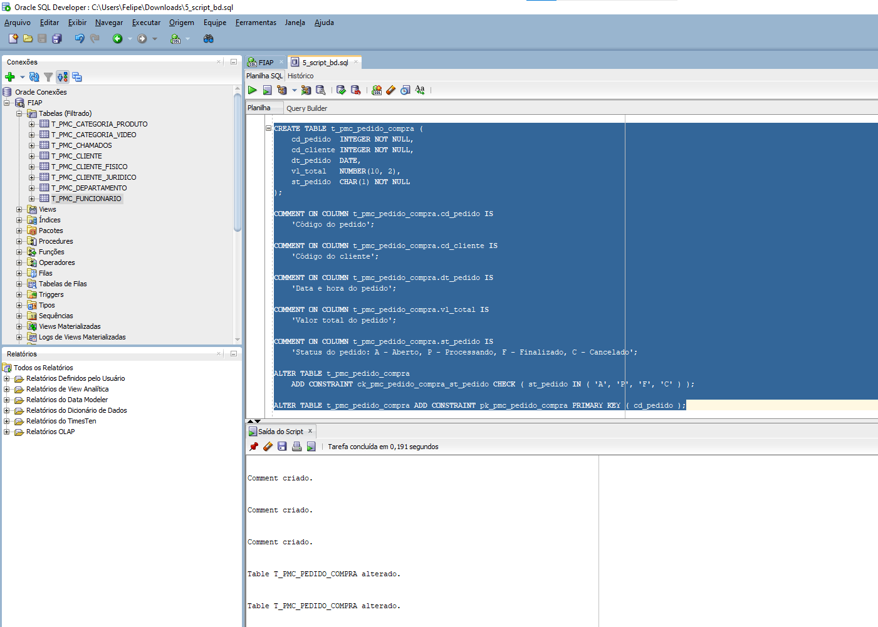

Após a execução dos comandos ter sido realizada com sucesso, podemos ver a tabela criada, seus campos e constraints.

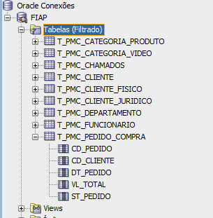

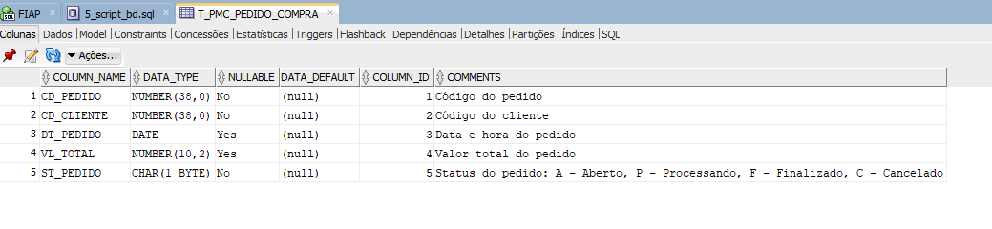

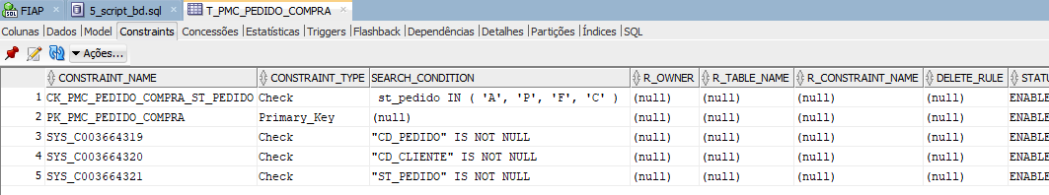

#### Entidade Produto

Os comandos abaixo criam a tabela **t_pmc_produto**, adicionam os comentários descritivos de cada coluna, e criam as constraints **ck_t_pmc_produto_st_produto** (do tipo check), **un_pmc_produto_nm_produto** (do tipo unique)e **pk_pmc_produto** (do tipo chave primária).

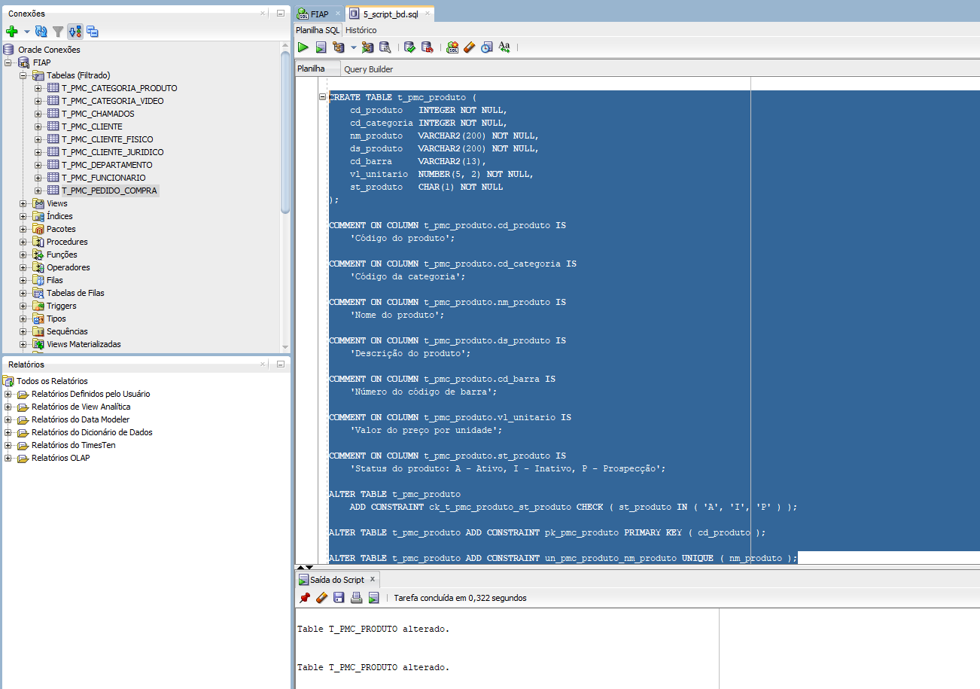

Após a execução dos comandos ter sido realizada com sucesso, podemos ver a tabela criada, seus campos e constraints.

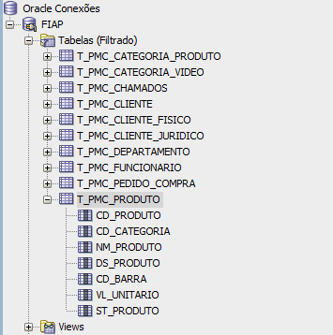

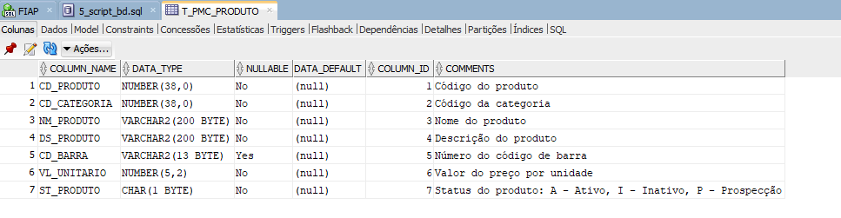

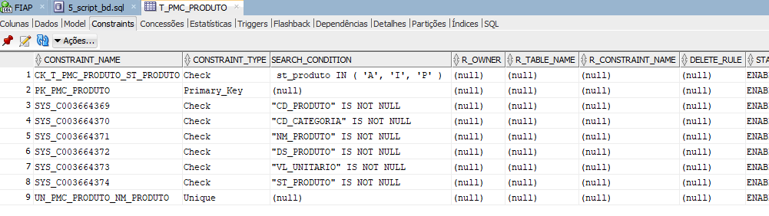

#### Entidade Produtos do Pedido de Compra

Os comandos abaixo criam a tabela **t_pmc_produtos_pedido_compra**, adicionam os comentários descritivos de cada coluna, e cria a constraint **pk_pmc_produtos_pedido_compra** (do tipo chave primária composta).

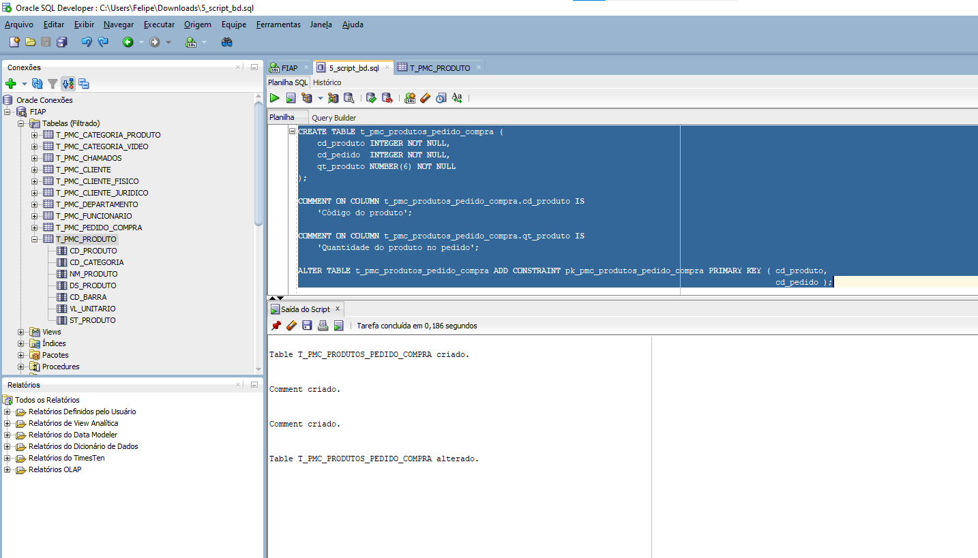

Após a execução dos comandos ter sido realizada com sucesso, podemos ver a tabela criada, seus campos e constraints.

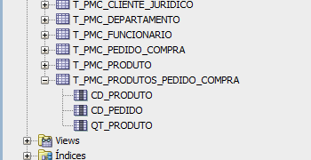

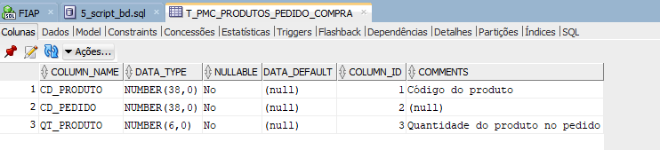

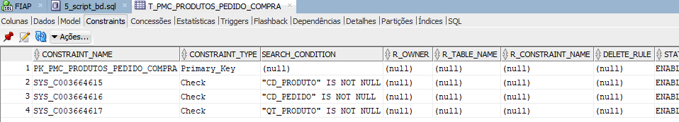

#### Entidade Vídeo do Produto

Os comandos abaixo criam a tabela **t_pmc_video_produto**, adicionam os comentários descritivos de cada coluna, e criam as constraints **ck_pmc_video_prod_st_video** (do tipo check)e **pk_pmc_video_produto** (do tipo chave primária).

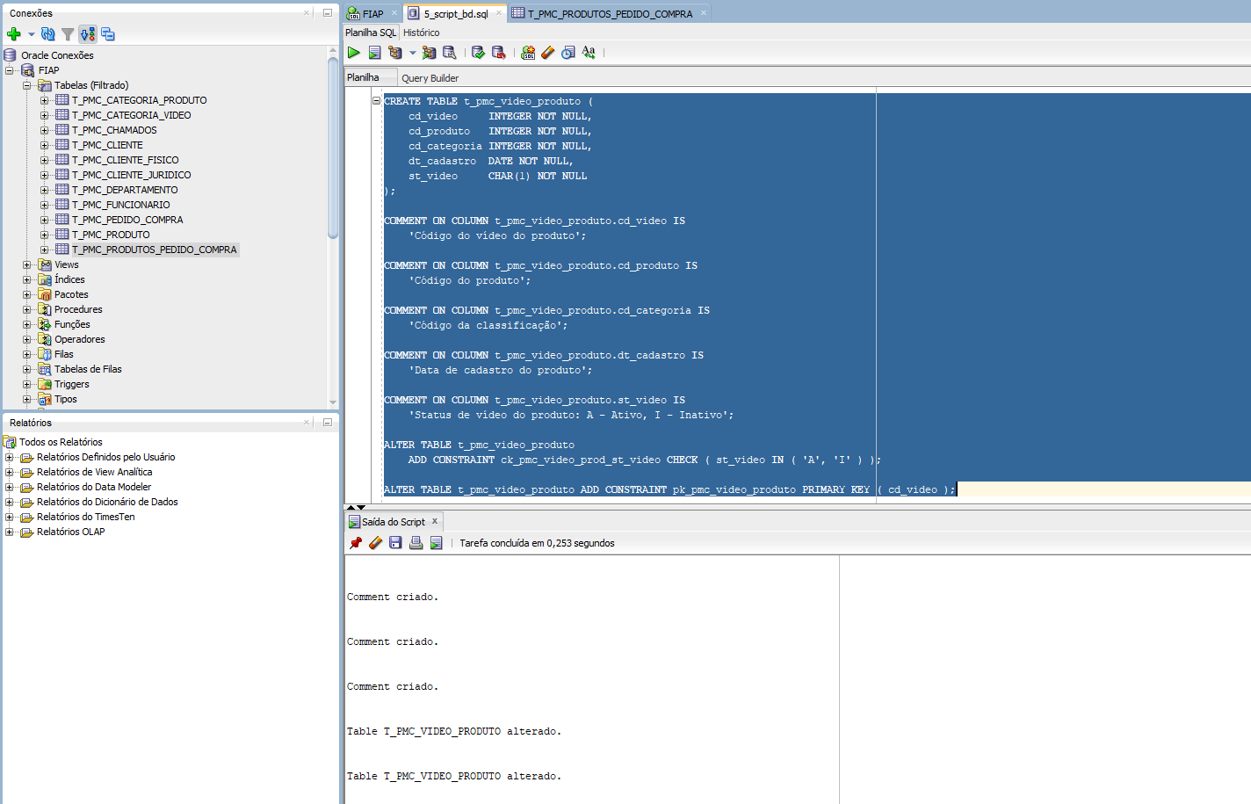

Após a execução dos comandos ter sido realizada com sucesso, podemos ver a tabela criada, seus campos e constraints.

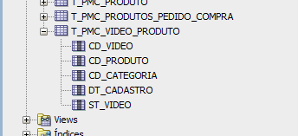

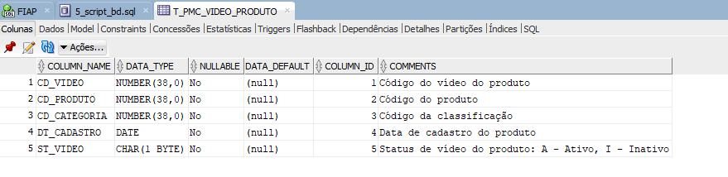

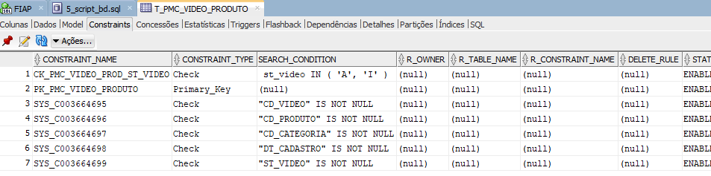

#### Entidade Visualização de Vídeo

Os comandos abaixo criam a tabela **t_pmc_visualizacao_video**, adicionam os comentários descritivos de cada coluna, e cria a constraint **pk_pmc_visualizacao_video** (do tipo chave primária).

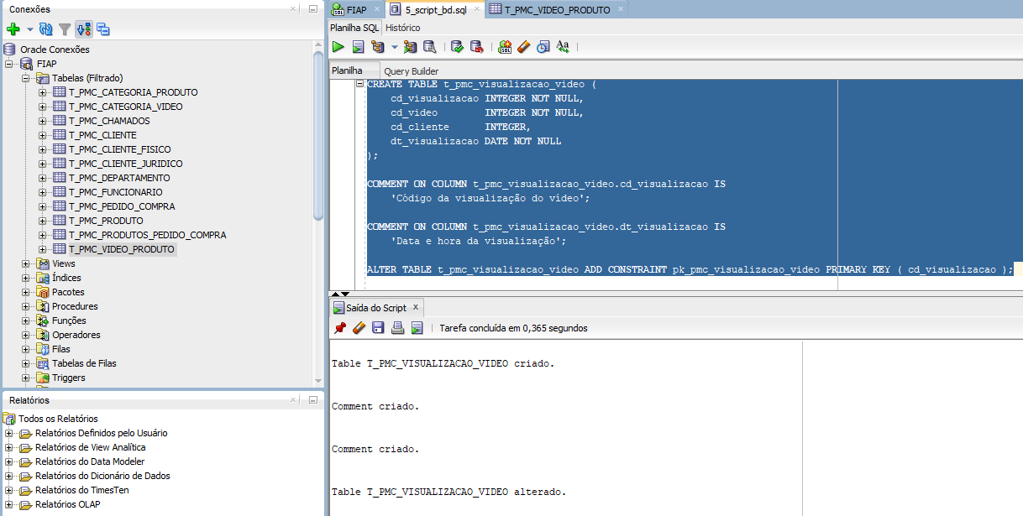

Após a execução dos comandos ter sido realizada com sucesso, podemos ver a tabela criada, seus campos e constraints.

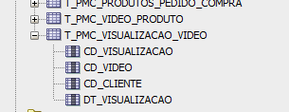

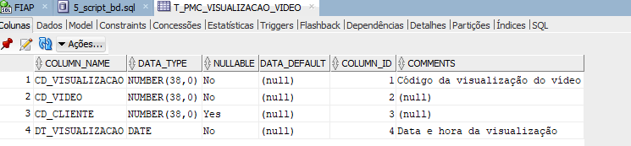

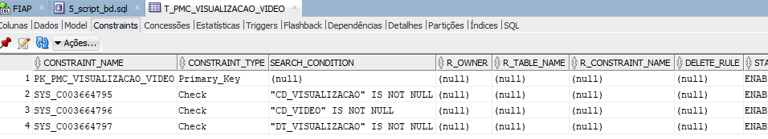

#### Chaves Estrangeiras

Os comandos abaixo criam as chaves estrangeiras do projeto de banco de dados.

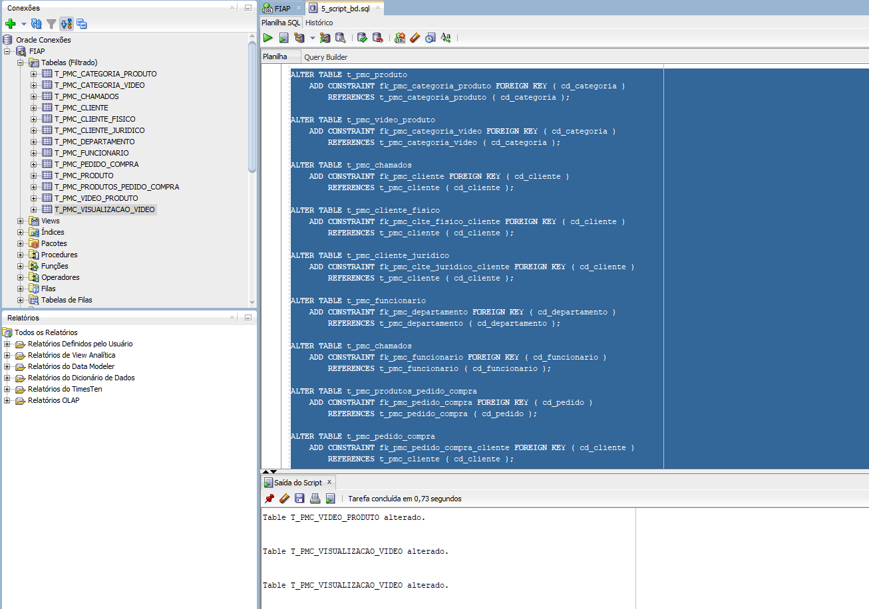

Como exemplo, é possível ver as chaves estrangeiras criadas na tabela **t_pmc_produtos_pedido_compra** após a execução dos comandos:

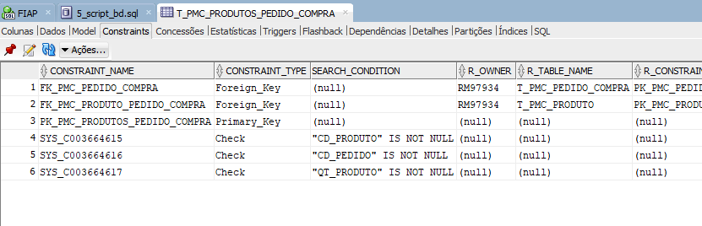

#### Arc Constraints

Os comandos abaixo criam as constraints do tipo arc, através de triggers, para as entidades de **cliente**, com as especializações **cliente físico** e **cliente jurídico.**

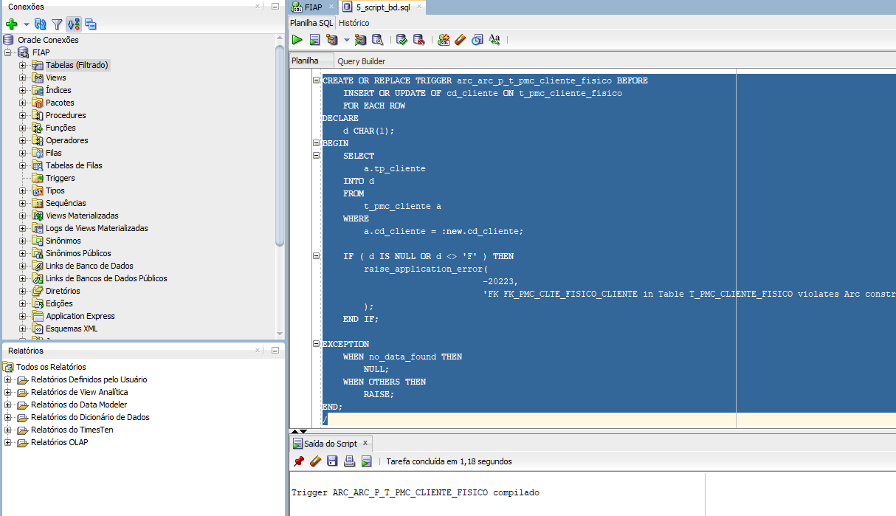

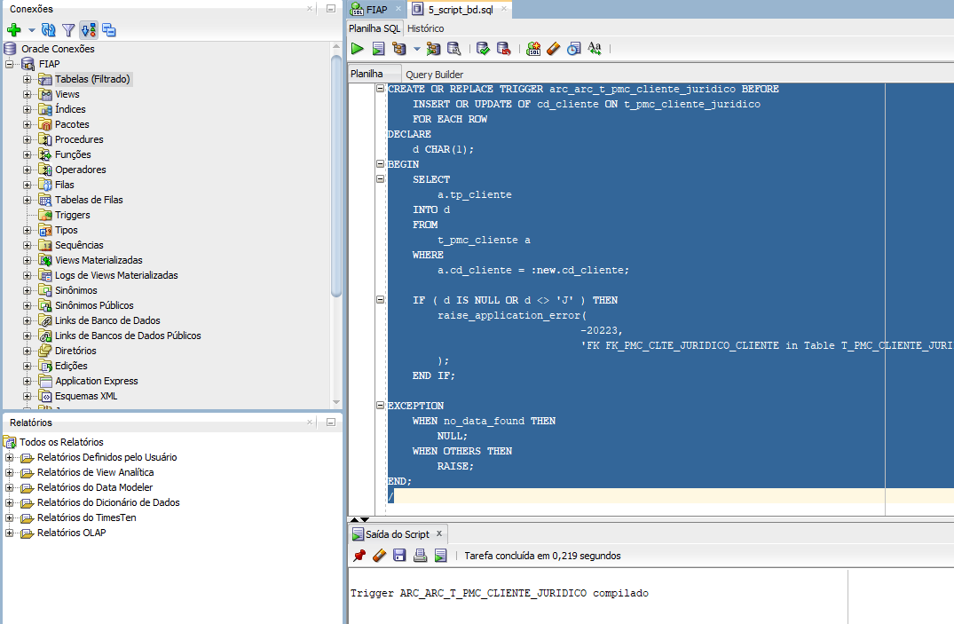

Após a execução dos comandos, é possível visualizar as triggers criadas:

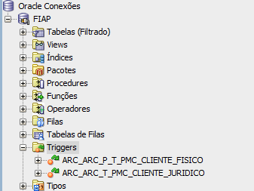

#### Sequence Constraints

Os comandos abaixo criam as constraints do tipo sequence, com auto-incremento implementado através de triggers, para as entidades **Categoria de Produto, Categoria de Vídeo, Chamados** e **Produto.**

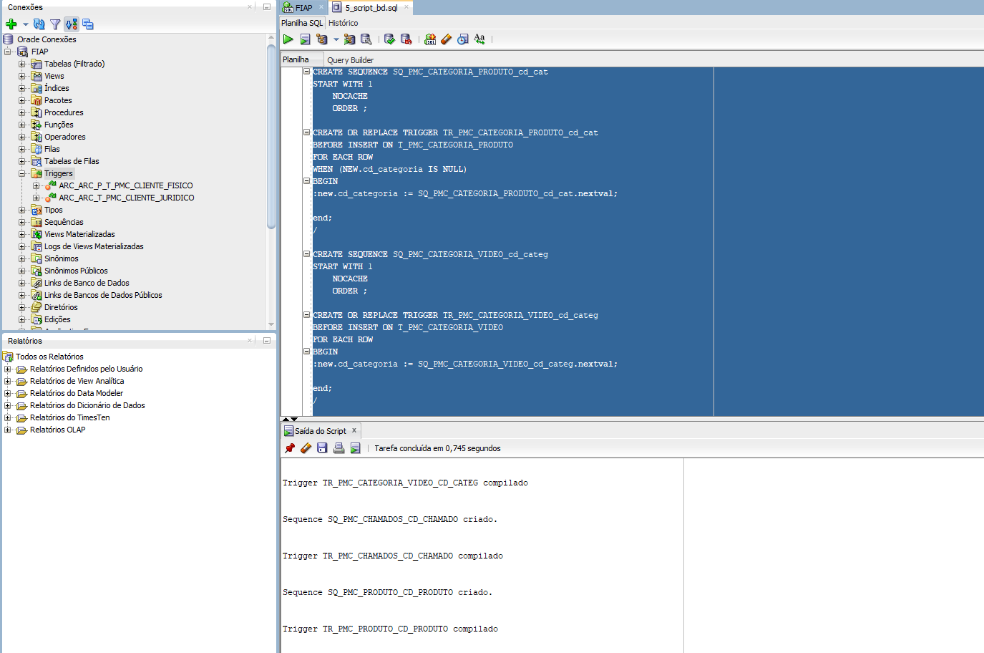

Após a execução dos comandos é possível ver as sequence constraints e as triggers criadas:

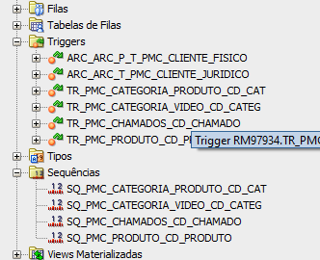

#### Comandos DROP

Os comandos abaixo apagam todas as estruturas do banco de dados fisicamente.

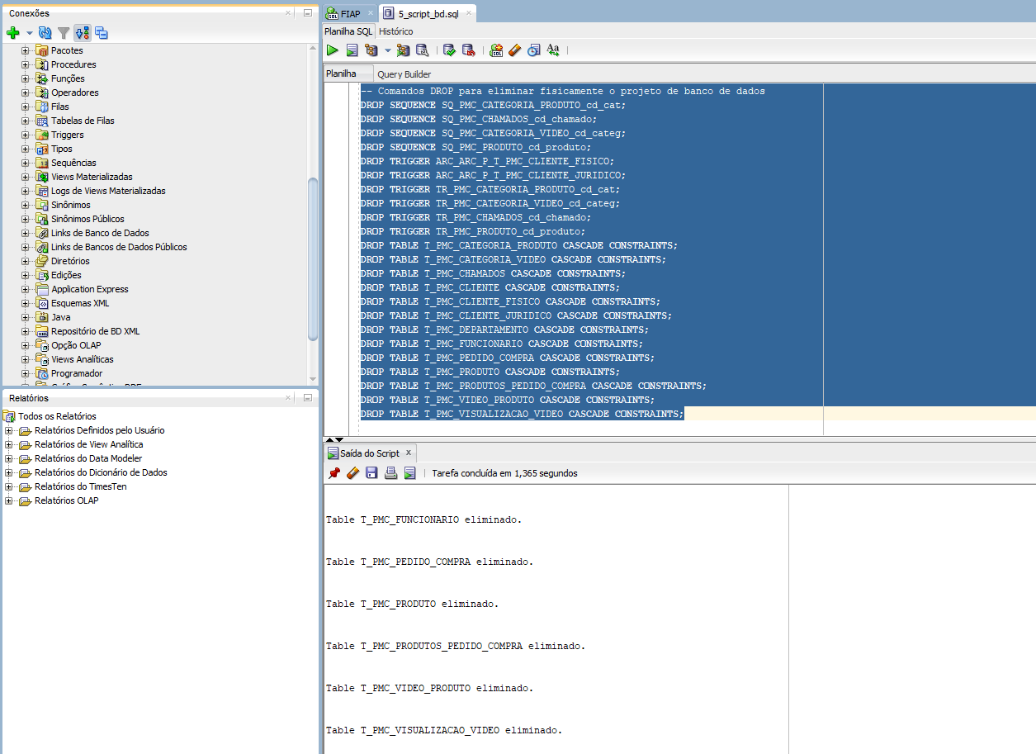

Após a execução dos comandos, é possível ver que não há mais tabelas, sequence constraints e triggers no banco de dados.

